Psicologia, Liderança e Soft Skills

## -Entrega 1-

Em aula pudemos realizar diferentes testes de competências comportamentais e cognitivas (como MBTI e Belbin) que nos permitiram identificar nossos pontos fortes e fracos em diferentes situações, com o objetivo de compreender melhor as nossas características individuais em busca de contribuir com nossa trajetória pessoal e profissional, analisando como essas diferenças impactam no trabalho coletivo e unindo diferentes perfis para alcançarmos melhores resultados juntos.

# Apresentando os Testes

## -MBTI-

O **MBTI** (Myers-Briggs Type Indicator) é um dos testes de avaliação de personalidade mais utilizados e conhecidos no mundo para identificar preferências individuais de comportamento, comunicação e tomada de decisão. Desenvolvido na década de 1940 o MBTI foi criado com base nas teorias do psicólogo Carl Jung sobre os tipos psicológicos. O teste é curto e diz te fornecer uma descrição “incrivelmente precisa” sobre quem você é e do que esta por trás das suas ações. O teste ajuda a identificar sua área profissional de acordo com sua personalidade, conhecer seu estilo de comunicação, entender seus pontos fracos e fortes e também ajudar você a entender o porquê das suas decisões em suas ações. O teste diz possuir 16 personalidades, divididas em 4 grupos de 4, sendo elas possíveis:

**ANALISTAS**, com foco em N (intuitivo) e T (analítico) **DIPLOMATAS**, com foco em N (intuitivo) e F (emocional) **SENTINELAS**, com foco em S (realista) e J (planejador) **EXPLORADORES**, com foco em S (realista) e P (desbravador)

## -Teste de Belbin-

O **Teste de Belbin**, ou também conhecido como **Inventário de Autopercepção de Belbin** (BSPI), é um teste comportamental com o objetivo de compreender como diferentes perfis se presentam para o desempenho de um grupo. O teste foca em avaliar características individuais que mostram com detalhe o papel que a pessoa tende a assumir em um trabalho, mostrando como diferentes papéis numa equipe podem se complementar e depender um do outro, frequentemente ditando o fracasso ou sucesso do grupo. Baseado na intensidade dos traços que as pessoas podem apresentar no teste, uma pessoa normalmente pode se identificar com múltiplos papéis dos nove possíveis. Sendo eles:

**PLANTS** - PL (pensador)

**RESOURCE INVESTIGATOR** - RI (investigador de recursos)

**CO-ORDINATORS** - CO (coordenador)

**SHAPERS** - SH (articulador)

**MONITOR EVALUATOR** - ME (analista)

**TEAM WORKERS** - TW (facilitador) **IMPLEMENTERS** - IM (implementador) **COMPLETER FINISHERS** - CF (realizador) **SPECIALIST** - SP (especialista) **DROPPED POINTS** – DR (pontos extras)

# -Alunos e seus testes-

## Sabrinna Cristina Gomes Vicente-

Como podemos analisar pelo resultado do teste de MBTI da aluna Sabrinna Vicente, vemos que ela é da personalidade **ENTP**, que nesse caso é um Predomínio em **Extroversão, Intuição, Pensamento** e **Percepção.** Conhecidos como “Inovadores”, são um grupo criativo, comunicativo e inovador, que podem ajudar o grupo a ter novas perspectivas e enxergar além do visto inicialmente.

Os pontos **fortes** relacionados a esse MBTI são:

* Criatividade e inovação
* Comunicação clara e consistente
* Capacidade de resolver problemas inusitados
* Energético e entusiasmado

Os pontos **fracos** relacionados a esse MBTI são:

* Argumentativo demais em discussões
* Fácil perda de interesse em tarefas repetitivas
* Procrastinação e dificuldade em seguir planos
* Insensível e intolerante

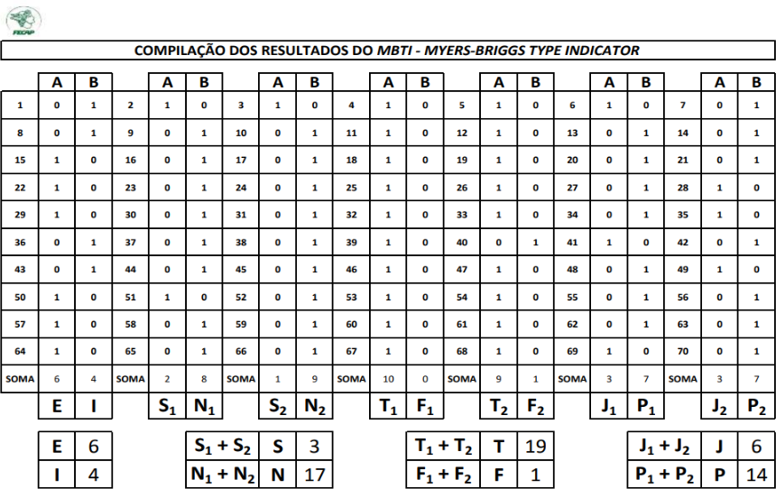

Agora observando seu teste de belbin vemos que os papéis predominantes (de alta pontuação no teste) são o **PL (plants),** que são pessoas com visão inovadora, criatividade e diferentes formas de pensar, **SH (shaper)**, desafiadoras, diretas e prontas para mover montanhas pelos seus objetivos, **CF (complete finisher)**, atentas a detalhes, garantem que tudo seja entregue e **SP (specialist)**, fornecedores de conhecimento especializado. Já os papéis menos dominantes (de baixa pontuação no teste) são **RI (resource investigator)**, que podem apresentar dificuldade em criar redes e recursos por fora, **ME (monitor evaluator)**, dificuldade com decisões críticas e **TW (team worker)**, não prioriza o relacionamento e harmonia da equipe.

Os pontos **fortes** relacionados aos papéis predominantes são:

* Manter o time focado em resultados
* Criatividade para ideias e soluções
* Qualidade e comprometimento com o trabalho
* Conhecimento em assuntos que domina

Os pontos **fracos** relacionados aos papéis predominantes são:

* Impaciente e controlador
* Foco excessivo
* Exigente e super cuidadoso
* Dificuldade em ver situações gerais



## Como pode melhorar

Um perfil ideal para cargos de liderança, direcionando criatividade e especialização. Treinamentos e experiências práticas podem facilitar seu problema de comunicação e impaciência, manter planners e agendas podem abrangir seu horizonte e desviar o foco excessivo. Com respeito e comunicação podemos reduzir esses pontos fracos.

## Sátiro Gabriel de Souza Santos-

Como podemos analisar pelo resultado do teste de MBTI do aluno Sátiro Santos, vemos que ele é da personalidade **ISTJ**, que nesse caso é um Predomínio em **Introversão, Observação, Pensamento** e **Julgador.** Conhecidos como “Prático”, são um grupo metódico, prático e seguidor de regras, que podem ajudar o grupo a entregar tudo perfeito.

Os pontos **fortes** relacionados a esse MBTI são:

* Organizado e Metódico
* Prático e Lógico
* Atento aos mínimos detalhes
* Facilidade em cumprir prazos

Os pontos **fracos** relacionados a esse MBTI são:

* Controlador
* Teimoso
* Reservado e individualista
* Dificuldade com ideias novas

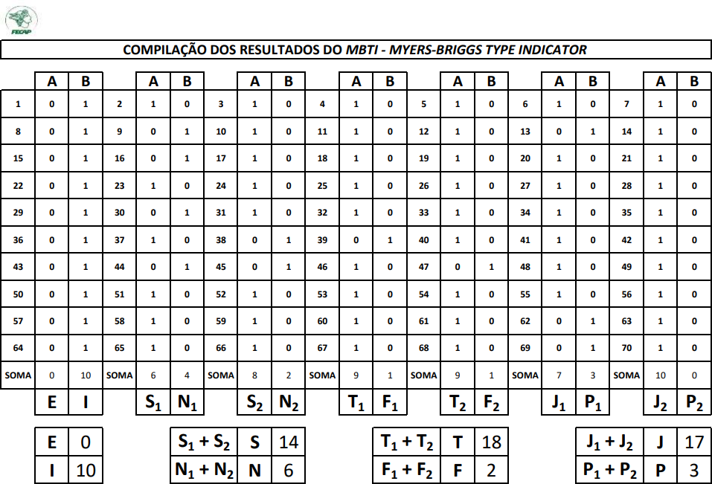

Agora observando seu teste de belbin vemos que os papéis predominantes (de alta pontuação no teste) são o **CO (co-ordinators),** que são motivadores, compreensivos e introvertidos, **SP (specialist)**, fornecedores de conhecimento especializado e **TW (team workers)**, priorizam a harmonia e relacionamento da equipe. Já os papéis menos dominantes (de baixa pontuação no teste) são **SH (shapers)**, que podem apresentar dificuldade com se expressar e **ME (monitor evaluator,** dificuldade em enxergar o geral, facilmente atrasado.

Os pontos **fortes** relacionados aos papéis predominantes são:

* Manter o time focado em um objetivo comum
* Manter o bom relacionamento da equipe
* Oferece conhecimento em suas áreas

Os pontos **fracos** relacionados aos papéis predominantes são:

* Facilidade em se sobrecarregar
* Dificuldade em controlar uma situação
* Não possuem conhecimento geral



## Como pode melhorar

Um perfil ideal para cargos de gestão, direcionando sua organização e controle. Experiência prática e autoconhecimento podem ajudar a lidar com a sobrecarga que impõe a si mesmo, treinamento e cursos devem abrangir seu olhar além do já feito.

## Beatriz de Souza Santos Rio Branco-

Como podemos analisar pelo resultado do teste de MBTI da aluna Beatriz de Souza, vemos que ela é da personalidade **ESTJ**, que nesse caso é um Predomínio em **Extroversão, Observação, Pensamento** e **Julgador.** Conhecidos como “Executivo”, são um grupo realista, estratégico e prático, que podem ajudar o grupo a definir regras e cumpri-las.

Os pontos **fortes** relacionados a esse MBTI são:

* Lógica e praticidade
* Assertividade
* Eficiência e eficácia
* Foco em resultado

Os pontos **fracos** relacionados a esse MBTI são:

* Controlador
* Impaciente e rude
* Dificuldade em se expressar
* Inflexibilidade

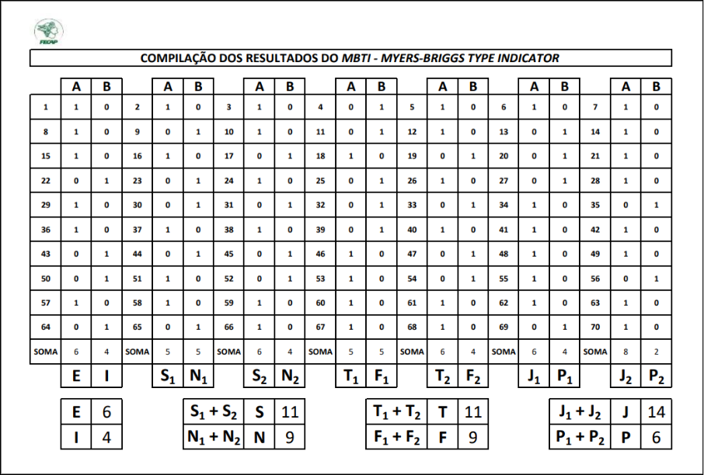

Agora observando seu teste de belbin vemos que os papéis predominantes (de alta pontuação no teste) são o **CO (co-ordinators),** que são motivadores, compreensivos e introvertidos, **ME (monitor evaluator)**, dedicados, identificadores de problemas e analíticos e **CF (complete finisher)**, atentos a detalhes e garantem que tudo seja entregue. Já os papéis menos dominantes (de baixa pontuação no teste) são **PL (plants)**, que podem apresentar dificuldade com ideias originais e **RI (resource investigator)**, dificuldade em articular, falta de expansão de recursos.

Os pontos **fortes** relacionados aos papéis predominantes são:

* Manter o time focado em um objetivo comum
* Identificam problemas facilmente
* Garante que os prazos sejam cumpridos

Os pontos **fracos** relacionados aos papéis predominantes são:

* Facilidade em se sobrecarregar
* Dificuldade em ver situações gerais
* Costuma ignorar novas ideias



## Como pode melhorar

Um perfil ideal para cargos de liderança, direcionando seu controle e estratégia. Experiência prática deve ajudar com sua inflexibilidade e pode ajudar a desenvolver sua inteligência emocional, como também influenciará positivamente em seus relacionamentos de equipe.

## Rodrigo Correa da Gama-

Como podemos analisar pelo resultado do teste de MBTI do aluno Rodrigo Correa, vemos que ele é da personalidade **ENTJ**, que nesse caso é um Predomínio em **Extroversão, Intuição, Pensamento** e **Julgador.** Conhecidos como “Comandantes”, são um grupo de líderes, carismáticos e racionais, que podem ajudar o grupo com sua autoridade em prol de um objetivo em comum.

Os pontos **fortes** relacionados a esse MBTI são:

* Eficiência e eficácia
* Facilidade em otimizar processos
* Foco estratégico
* Motivado

Os pontos **fracos** relacionados a esse MBTI são:

* Autoimagem inflada
* Antipático
* Dificuldade em lidar com emoções
* Intolerante

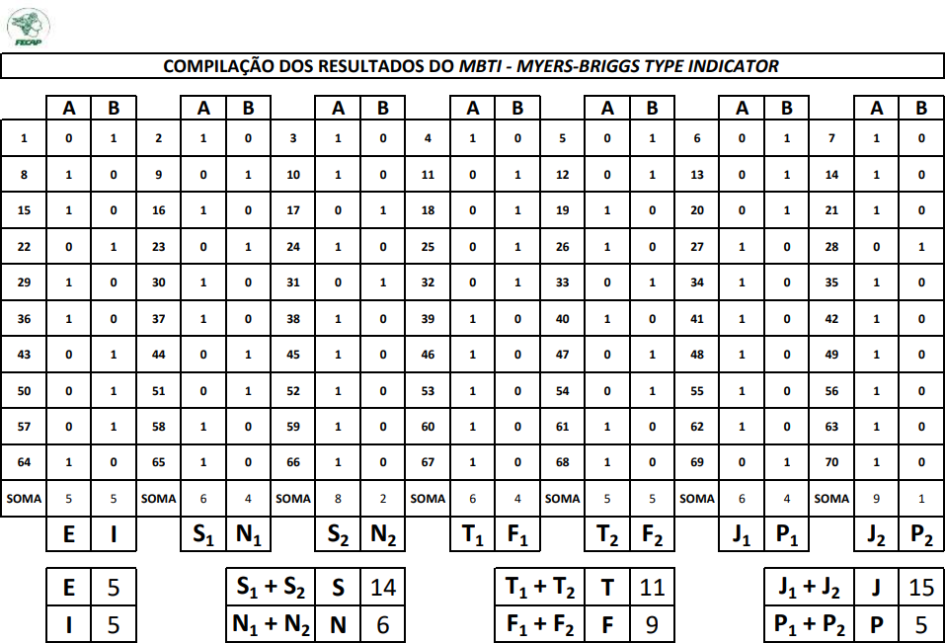

Agora observando seu teste de belbin vemos que os papéis predominantes (de alta pontuação no teste) são o **PL (plants),** que são pessoas com visão inovadora, criatividade e diferentes formas de pensar e **IM (implementers)**, práticos, eficientes e rápidos em resolver problemas. Já os papéis menos dominantes (de baixa pontuação no teste) são **SP (specialist)**, que podem apresentar dificuldade em tópicos especializados, **SH (shapers)**, dificuldade com tomar o controle e **CF (completer finishers)**, não priorizando datas e entregas.

Os pontos **fortes** relacionados aos papéis predominantes são:

* Criatividade
* Praticidade e eficiência
* Prioriza harmonia

Os pontos **fracos** relacionados aos papéis predominantes são:

* Dificuldade de comunicar ideias
* Dificuldade em tomada de decisões
* Isolamento



## Como pode melhorar

Um perfil ideal para cargos de estratégia, direcionando seu planejamento e empreendedorismo. Experiência prática do dia a dia deve ajudar a aperfeiçoar suas habilidades emocionais e a respeitar detalhes. Trabalhando em grupo pode desenvolver suas tomadas de decisão.

-Análise Geral do Trabalho em grupo-

Vemos que nosso grupo tem variados perfis tanto de MBTI e Belbin, isso nos trás desafios, benefícios e como alguns perfis se completavam e se conflitavam.

A maioria de nós é criativo, que apresenta várias ideias, soluções e mostram pontos de vista diferentes para o projeto, tivemos muitos benefícios com organização e entregas pelos perfis que prezam por eficiência e eficácia e conseguimos manter a harmonia e os objetivos alinhados acima de tudo.

Houve alguns desafios em questão de muitas ideias em quais nem todos concordavam, ou que não viam tempo para serem executadas, também enfrentamos certas inflexibilidades em questão do projeto.

No fim vemos que diferentes perfis enriquecem a relação tanto dos membros quanto do projeto, tendo em vista que se havia algum conflito, havia alguém com facilidade em amenizar a situação, ou se estivéssemos presos, havia alguém com ideias novas e uma possível solução. No fim o essencial é respeito e comunicação, e a diversidade de perfis mostra como nos completamos e onde podemos melhorar na nossa vida profissional e pessoal.